|  |  |  |  |  |  |  |  |  |  |  |
| --- | --- | --- | --- | --- | --- | --- | --- | --- | --- | --- |
| **Universidad Tecnológica Nacional Facultad Regional Avellaneda** | | | | | | | | | | |
| Técnico Universitario en Programación  Técnico Universitario en Sistemas Informáticos | | | | | | | | | | |
| Materia: LABORATORIO I | | | | | | | | | | |
| Apellido: | Ortiz Videla | | | | Fecha: | | 17/06/2022 | | | |
| Nombre: | Gonzalo Gabriel | | | | Docente: | |  | | | |
| División: | C | | | | Nota: | |  | | | |
| Legajo: |  | | | | Firma: | |  | | | |
| Instancia | PP |  | RPP | X | SP |  | RSP |  | FIN |  |



2)

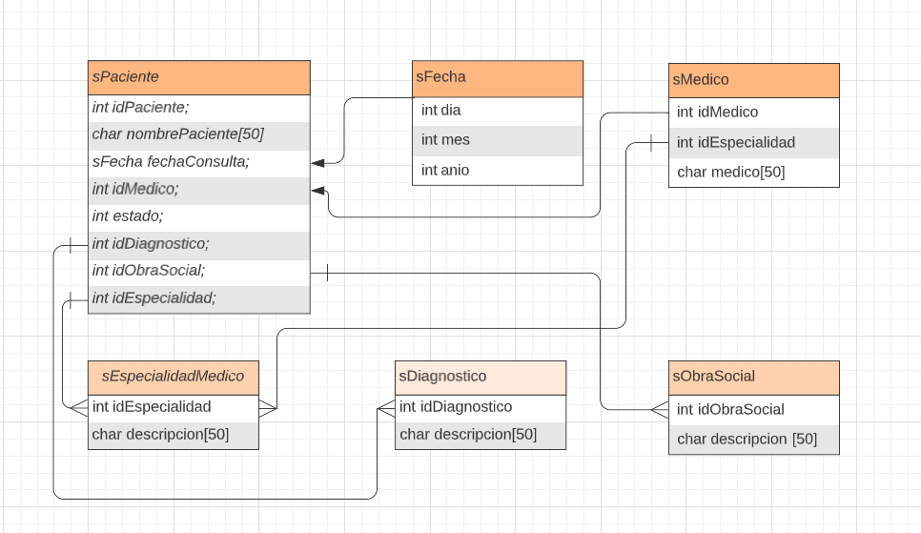

3) Muestra por médicos, los pacientes que tengan fecha en 2021 con diagnóstico de una obra social que elija el usuario.

4)

/// \brief carga un paciente en el array

/// \param lista. Es el array de pacientes

/// \param size. el tamaño del array de pacientes

/// \return retona si hubo un lugar libre o no.

**int cargarEnLista(sPaciente lista[], int size);**

/// \brief submenu que pide el ingreso de un id y al paciente seleccionado se le puede modificar lo que tiene cargado

/// \param listaPacientes. array de pacientes

/// \param sizePacientes. tamaño del array de pacientes

**void modificarConsulta(sPaciente listaPacientes[],int sizePacientes);**

/// \brief cambia el estado del paciente elegido

/// \param listaPacientes. array de pacientes

/// \param sizePacientes. tamaño del array de pacientes

void darDeBaja(sPaciente listaPacientes[], int sizePacientes);

/// \brief pide el id del medico, muestra sus consultas sin diagnosticar, pide id del paciente que quiere diagnosticar, mustra diagnosticos y pide diagnostico

/// \param listaPacientes. array de pacientes

/// \param sizePacientes. tamaño del array de pacientes

**void diagnosticar(sPaciente listaPacientes[], int sizePacientes);**

/// \brief submenu de listar

/// \param listaPacientes. array de pacientes

/// \param sizePacientes. tamaño del array de pacientes

**void mostrar(sPaciente listaPacientes[],int sizePacientes);**

5) <https://drive.google.com/drive/folders/1CT1SzkrdGcr0Euo3boVnfCQXAt1nVQfb?usp=sharing>

<https://drive.google.com/file/d/1DnPhOj1k9M0Md_2BuC7U_3uvtc4oeGLV/view?usp=sharing>